 | UPEJ 11 (3) (2022)  Unnes Physics Education Journal  Terakreditasi SINTA 3  http://journal.unnes.ac.id/sju/index.php/upej
Pengembangan Kit Praktikum Atwood Menggunakan Mikrokontroler STM32 Berbasis Pendekataran STEM
Hanif Diatma Widyaseno, Susilo
Jurusan Fisika, Fakultas Matematika dan Ilmu Pengetahuan Alam, Universitas Negeri Semarang, Indonesia
Gedung D7 Lt. 2, Kampus Sekaran Gunungpati, Semarang 50229
Info Artikel |  | Abstrak
Sejarah Artikel:  Diterima: Agustus 2022  Disetujui: November 2022  Dipublikasikan: Desember 2022 |  | Pada eksperimen mesin Atwood yang selama ini dilaksanakan memiliki kendala teknis dalam hal pengukuran waktu sehingga tidak memperoleh data yang akurat, akibatnya interpretasi data menjadi tidak tepat. Tujuan penelitian ini adalah mengembangkan alat praktikum mesin Atwood berbasis mikrokontroler STM32 yang dapat digunakan untuk memperoleh data kuantitatif. Metode penelitian ini yaitu Research and Development. Tahap awal penelitian yaitu observasi alat praktikum mesin Atwood yang telah tersedia, selanjutnya mengembangkan desain serta dilakukan pembuatan alat praktikum mesin Atwood berbasis mikrokontroler STM32. Penelitian ini menghasilkan alat praktikum mesin Atwood berbasis mikrokontroler STM32 dengan ketelitian masing-masing sensor diatas 95% dan ketelitian kit praktikum sebesar 96,44%. Penelitian ini juga berhasil mengembangkan modul praktikum mesin Atwood. Alat praktikum yang dihasilkan dapat menentukan parameter waktu dan kecepatan pada percobaan mesin Atwood, sehingga dapat digunakan untuk perhitungan menentukan nilai percepatan gravitasi. Alat ini diharapkan dapat menunjang pembelajaran fisika khususnya pada eksperimen fisika materi gerak lurus.
Keywords: Practicum tool, Atwood machine, microcontroller.

 |  | Abstract
 |  | The Atwood machine experiment which has been carried out so far has technical problems in terms of measuring time so that it does not obtain accurate data, as a result the interpretation of the data becomes inaccurate. The purpose of this research is to develop an Atwood machine practicum tool based on the STM32 microcontroller which can be used to obtain quantitative data. This research method is Research and Development. The initial stage of the research was observing the availability of Atwood machine practicum tools, then developing designs and making Atwood machine practicum tools based on the STM32 microcontroller. This research resulted in the Atwood machine practicum tool based on the STM32 microcontroller with the accuracy of each sensor above 95% and the accuracy of the practicum kit of 96.44%. This research also succeeded in developing the Atwood machine practicum module. The resulting practicum tool can determine the time and speed parameters in the Atwood engine experiment, so that it can be used for calculations to determine the value of the acceleration of gravity. This tool is expected to support learning physics, especially in physics experiments especially in linear motion.
 |  | ©2022 Universitas Negeri Semarang
 Alamat korespondensi:  E-mail: hanifdiatma@gmail.com |  |  | ISSN

PENDAHULUAN
Perkembangan ilmu pengetahuan dan teknologi yang sangat cepat memberikan dampak yang besar dalam kehidupan manusia saat ini. Hal ini dapat dilihat dari semakin canggihnya teknologi yang berperan penting dalam berbagai aspek kehidupan manusia. Perkembangan yang pesat ini menuntut manusia untuk meningkatkan kemampuan kompetitif agar bisa bersaing secara dalam penguasaan ilmu pengetahuan dan teknologi. Hal tersebut menjadikan pembelajaran berbasis Science, Technology, Engineering and Mathematics (STEM) perlu diaplikasikan. Menurut Sanders (2009), STEM merupakan pendekatan integratif menyelidiki proses belajar mengajar antara dua atau lebih bidang mata pelajaran. Menurut Morrison seperti yang dikutip oleh Afriana (2016), manfaat dari pembelajaran STEM yaitu siswa mampu memecahkan masalah menjadi lebih baik, inovator, inventors, mandiri, pemikir logis, dan literasi teknologi. Selain itu, hasil penelitian dari Permanasari (2016) menyatakan bahwa penerapan STEM cocok digunakan pada pembelajaran sains.
Pembelajaran STEM dapat dilakukan salah satunya dengan metode praktikum. Hasil penelitian Ismail (2016), menunjukkan bahwa pengintegrasi dari pendekatan STEM dalam praktikum akan membantu siswa dalam menganalisis dan memecahkan permasalahan yang terjadi dalam kehidupan nyata sehingga siswa siap untuk bekerja. Selanjutnya Asmawir (2014: 185), menyatakan metode praktikum adalah metode yang memberikan kesempatan kepada mahasiswa baik perorangan maupun kelompok untuk melakukan praktikum yang dirancang dan terencana untuk membuktikan kebenaran suatu teori dengan menggunakan cara yang teratur dan sistematis. Pengalaman langsung yang dialami oleh mahasiswa melalui praktikum dapat membuat mahasiswa menjadi lebih mudah untuk memahami materi yang sedang dipelajari, sehingga menjadikan pembelajaran lebih bermakna.
Fisika merupakan bagian dari Sains yang mempelajari fenomena-fenomena alam. Pembelajaran praktikum fisika tentunya membutuhkan alat-alat praktikum yang memadai.
Salah satu materi praktikum fisika yang paling umum dipelajari adalah mesin Atwood. Mesin Atwood mampu menjelaskan kepada siswa dan mahasiswa untuk berbagai konsep mekanika seperti gerak lurus, hukum newton, dan dinamika rotasi. Penelitian yang dilakukan oleh Wasino et al (2013) tentang pengembangan pesawat Atwood berbasis sensor LDR (Light Dependent Resistor) sebagai alat peraga GLB dan GLBB telah menghasilkan alat yang dapat digunakan untuk menghitung waktu tempuh benda secara otomatis, namun menurut peneliti alat tersebut kurang memperlihatkan perubahan kecepatan pada gerak lurus dengan percepatan konstan. Begitu pula penelitian yang dilakukan oleh Setiorini (2014) tentang smart timer sebagai alat pengukur waktu dan kecepatan untuk media pembelajaran gerak lurus juga telah menghasilkan alat yang dapat digunakan untuk mengukur waktu secara otomatis. Alat tersebut menurut peneliti kurang memperlihatkan perubahan kecepatan pada gerak lurus dengan percepatan konstan. Selain itu, dari semua penelitian di atas, belum ada yang menggunakan pendekatan STEM dalam pengembangan alat praktikum.
Hasil observasi dari mahasiswa praktikan eksperimen fisika dasar Jurusan Fisika FMIPA UNNES bahwa mahasiswa praktikan memperoleh data yang tidak akurat pada praktikum mesin Atwood yang merupakan salah satu contoh gerak lurus. Hal ini dibuktikan dengan hasil analisis data terhadapa nilai percepatan gravitasi yang tidak sesuai dengan nilai teori. Salah satu faktor penyebab ketidak akuratan data tersebut adalah pengukuran waktu yang menggunakan stopwatch dan pengamatan mata secara manual, sedangkan waktu tempuh relatif cepat. Pada alat tersebut, set massa juga mudah jatuh saat digunakan sehingga menyulitkan mahasiswa untuk mendapatkan data dengan efisien.

METODE
Lokasi Penelitian
Penelitian ini dilakukan di laboratorium Fisika FMIPA UNNES gedung D9. Waktu penelitian adalah bulan Juli 2021.

Prosedur Penelitian
Penelitian ini menggunakan metode penelitian pengembangan (research and development/ R&D). Metode ini digunakan untuk menghasilkan dan menguji keefektifan produk tertentu (Sugiyono, 2017). Penelitian ini mengadaptasi model ADDIE (Analysis, Design, Development, Implementation, dan Evaluation) yang dikembangkan oleh Robert Branch. Pada penelitian ini, penelitian hanya dilakukan sampai tahap Development.
Langkah-langkah dalam penelitian ini meliputi beberapa tahap sebagai berikut:
- Analisis
Pada tahap ini, peneliti menganalisis kebutuhan pengembangan melalui observasi awal dengan observasi. Peneliti melakukan studi pustaka untuk mengumpulkan informasi terkait dengan pengembangan perangkat praktikum mesin Atwood. Selain itu, peneliti melakukan survei lapangan untuk mengetahui kondisi perangkat praktikum terkait. Hasil observasi awal pada mahasiswa tersebut digunakan untuk mengetahui pengembangan apa yang perlu dilakukan pada kit praktikum mesin Atwood.
- Desain
Tahap ini meliputi proses perancangan model perangkat praktikum yang terdiri dari alat praktikum dan buku petunjuk kit praktikum. Pada tahap ini, peneliti membuat rancangan alat praktikum Atwood. Peneliti mempertimbangkan kebutuhan perangkat praktikum dan masukan dari dosen.
- Pengembangan
Pada tahap ini dilakukan pembuatan perangkat praktikum yang berupa alat praktikum dan buku petunjuk kit praktikum. Setelah dikembangkan, perangkat praktikum diuji ketelitiannya.
HASIL DAN PEMBAHASAN
Penelitian ini menghasilkan produk seperangkat kit praktikum Atwood menggunakan mikrokontroler STM32 berbasis pendekatan STEM dan modul kit praktikum Atwood menggunakan mikrokontroler STM32 berbasis pendekatan STEM. Perangkat praktikum ini terdiri dari alat praktikum, buku panduan alat praktikum, dan modul praktikum. Alat praktikum ini tergolong baru sehingga dibutuhkan buku manual penggunaan yang berisi segala informasi mengenai alat praktikum tersebut.
Praktikum mesin Atwood dengan kit praktikum Atwood menggunakan mikrokontroler STM32 berbasis pendekatan STEM memiliki tujuan untuk memahami gerak lurus dengan percepatan konstan dan gerak lurus dengan kecepatan konstan.
- Analisis
Hasil observasi ketersediaan alat praktikum untuk eksperimen mata kuliah fisika dasar di Laboratorium Fisika lantai 1 menunjukkan bahwa terdapat banyak set alat praktikum yang tersedia, namun beberapa alat tidak dilengkapi dengan alat pengukur yang dapat melakukan pengukuran akurat dan lebih mengandalkan kecepatan pengambilan data oleh praktikan. Peralatan yang tersedia untuk eksperimen mesin Atwood masih menggunakan stopwatch manual untuk mencatat waktu. Pada praktikum tersebut, beberapa kendala yang dialami oleh praktikan meliputi:
- kesalahan pengukuran waktu karena menggunakan stopwatch secara manual
- set beban yang mudah jatuh
- Desain
Tahap desain meliputi perancangan alat praktikum, perancangan buku panduan alat praktikum, dan perancangan modul praktikum. Tahap desain dilakukan dengan memperhatikan hasil yang diperoleh dari tahap analisis dan arahan dari dosen pembimbing.
Alat praktikum yang dikembangkan merupakan kit praktikum Atwood menggunakan mikrokontroler STM32 berbasis pendekatan STEM. Alat praktikum ini terdiri dari beberapa komponen, yaitu tiang penyangga, set sensor kecepatan, set sensor start, box utama.
Peneliti merancang modul praktikum pada tahap ini. Modul yang dikembangkan memuat panduan singkat mengenai cara penggunaan alat praktikum, informasi mengenai fungsi dari komponen alat praktikum, dan tata cara percobaan menggunakan alat praktikum.

- Pengembangan

Alat Praktikum
Alat praktikum atwood yang dikembangkan terdiri dari beberapa bagian, yaitu box komponen, tiang penyangga, 6 set sensor kecepatan, 1 set sensor start, satu set penahan beban, 2 set beban, 2 buah katrol berdiameter 6 cm, kabel-kabel penghubung, dan catu daya 12 Volt, Gambar 1 menunjukkan set alat praktikum yang dikembangkan.
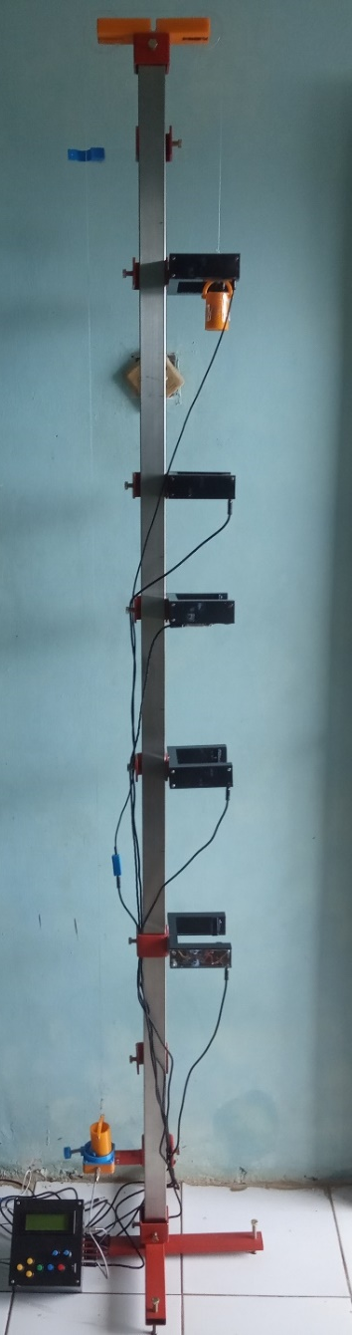
Gambar 1. Alat praktikum yang telah dikembangkan
Tiang penyangga yang digunakan terbuat dari pipa stainless dengan lebar 40 mm, ketebalan 1 mm, dan panjang 200 cm. Bahan stainless dipilih karena memiliki kekuatan dan daya tahan terhadap karat yang baik.
Sensor yang digunakan dalah sensor inframerah tipe TCRT 5000 yang telah terintegrasi dalam bentuk modul dengan lampu inframerah sebagai sumber cahaya inframerah dan receiver TCRT 5000. Sensor ini dipilih berdasarkan pertimbangan ukuran yang kecil serta dapat langsung menghasilkan sinyal HIGH dan LOW. Sensor ini berfungsi untuk mendeteksi benda yang melewati atau menghalangi sensor. Ketika ada benda yang menghalangi sensor, modul sensor akan menghasilkan sinyal keluaran HIGH, dan sebaliknya. Set sensor kecepatan, masing-masing memiliki dua modul sensor inframerah dengan jarak antar masing-masing lampu inframerah dan receiver adalah 3 cm. Set sensor start memiliki satu modul sensor inframerah. Sensor kecepatan dan sensor start masing-masing ditunjukkan oleh gambar 2 dan 3.

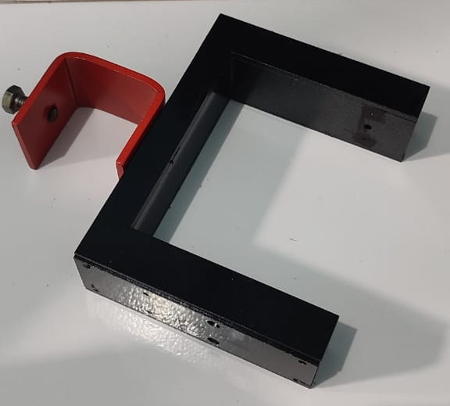Gambar 2. Sensor kecepatan

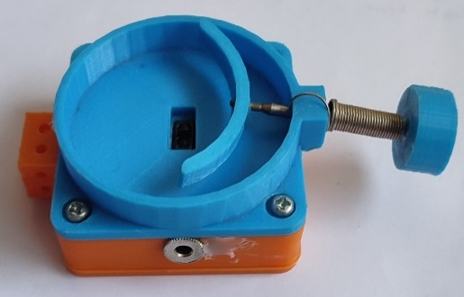
Gambar 3. Sensor Start
Sensor start memiliki capitan yang berfungsi untuk menahan beban supaya tidak bergerak. Selain itu sensor ini dilengkapi port TRS yang berfungsi untuk menghubungkan sensor dengan box komponen menggunakan kabel TRS.
Set katrol terbuat dari bahan PLA yang dicetak menggunakan alat 3D printing. Bahan PLA dipilih karena ringan, kuat dan dapat dicetak menggunakan bantuan alat 3D printing. Diameter katrol adalah 5,6 cm dengan ketebalan 6 mm dan dibuat dari bahan akrilik. Katrol dilengkapi dengan ball bearing untuk mengurangi efek gesekan. Selain itu katrol dilekatkan pada bagian penjepit yang terbuat dari stainless steel yang dicat merah. Katrol didesain ringan untuk meminimalkan efek momen inersia sehingga pada perhitungan hasil percobaan, gesekan dan momen inersia katrol dapat diabaikan. Set katrol ditunjukkan pada gambar 4.

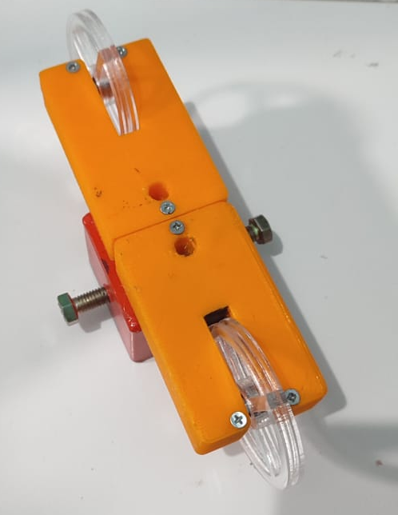
Gambar 4. Set Katrol
Set beban dibuat menggunakan bahan PLA. Set massa dibuat menyerupai ember dengan lubang untuk mengikat tali pada bagian atasnya. Set massa ini dapat diisi dengan massa tambahan untuk melakukan variasi massa beban ketika praktikum. Set beban yang sudah dihubungkan dengan tali ditunjukkan pada gambar 5.
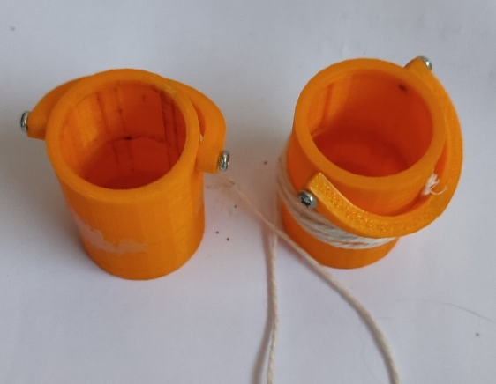
Gambar 5. Set beban

Box komponen alat praktikum dibuat dari bahan multipleks (plywood). Box komponen alat praktikum memiliki ukuran panjang 146 mm, lebar 126 mm, dan tinggi 46 mm. Pada gambar 6 box komponen dilapisi dengan skotlet berwarna hitam untuk memberikan kesan rapih dan menarik.
Bagian panel depan box komponen dilengkapi dengan saklar ON/OFF, 6 buah tombol, potensio kecerahan, potensio kontras layar, serta layar LCD karakter tipe 2004. Panel depan ditunjukkan pada gambar 6.
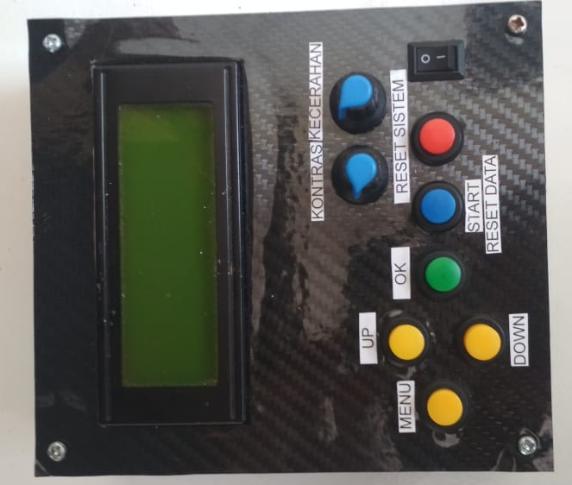
Gambar 6. Panel depan box elektronik

Bagian panel samping box komponen dilengkapi 5 port untuk kabel penghubung ke sensor kecepatan dan 1 port untuk kabel penghubung ke sensor start. Bagian panel belakang box komponen dilengkapi port untuk kabel penghubung catu daya dan LED sebagai indikator daya. Komponen alat praktikum seperti mikrokontroler, dan komponen listrik lainnya dipasang di dalam box komponen.
Bagian dalam box komponen berisi rangkaian elektronik. Rangkaian elektronik di dalam box terdiri dari mikrokontroler STM32F103C8T6, serta komponen penunjang lainnya. Mikrokontroler STM32F103C8T6 berfungsi untuk melakukan pencatatan waktu, menghitung kecepatan dan menampilkan hasil pada layar. Mikrokontroler STM32F103C8T6 dipilih karena memiliki kecepatan clock yang cukup tinggi yaitu 72 Mhz, memiliki pin IO sebanyak 32 dengan 15 diantaranya dapat digunakan sebagai pin interrupt, serta harga yang relatif terjangkau.
Kabel penghubung yang menghubungkan menghubungkan box komponen ke sensor kecepatan dan sensor start masing-masing dilengkapi dengan dua buah konektor jack. Jack yang tersambung ke sensor start menggunakan jack audio tipe TRS. Jack yang tersambung dengan sensor kecepatan menggunakan jack audio tipe TRRS dengan jumlah kabel 5 buah. Kabel penghubung ini ditunjukkan oleh gambar 7.

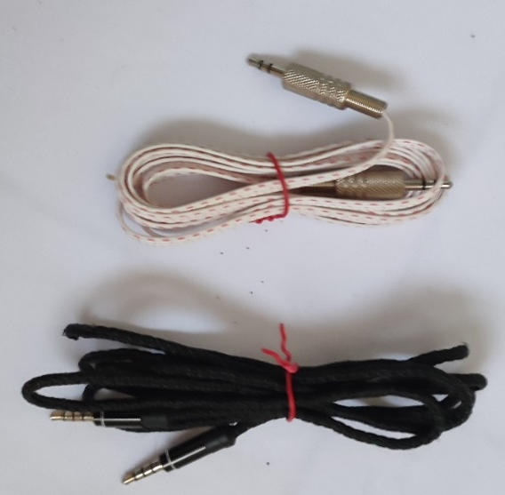
Gambar 7. Kabel-kabel penghubung

Alat ini dapat digunakan untuk memperoleh data-data kuantitatif kecepatan sesaat, dan waktu tempuh. Besar percepatan gravitasi dapat dihitung dari grafik hasil percobaan maupun secara langsung menggunakan persamaan gerak lurus dengan percepatan konstan. Keunggulan alat praktikum ini adalah praktikan dapat memperoleh data pengamatan yang lebih tepat jika dibandingkan dengan pengamatan manual. Keunggulan lain dari alat praktikum ini adalah set beban yang tidak mudah jatuh. Selain itu alat ini mampu menunjukkan ada atau tidaknya perubahan kecepatan pada gerak lurus.
Mekanisme Kerja Alat Praktikum
Alat praktikum dinyalakan dan mikrokontroler segera aktif kemudian mendefinisikan variabel yang digunakan dan menampilkan tampilan awal pada layar LCD. Ketika tombol select ditekan, mikrokontroler akan menampilkan petunjuk penggunaan port. Ketika tombol select ditekan lagi, maka mikrokontroler akan mengaktifkan sensor start. Beban yang diletakkan di atas sensor start dilepaskan dan mulai bergerak ke atas, sensor start menghasilkan perubahan output sinyal dari LOW ke HIGH. Perubahan sinyal ditangkap oleh mikrokontroler, kemudian mikrokontroler mengaktifkan mode menerima sinyal dari sensor kecepatan. Ketika beban melewati sensor kecepatan, sensor akan menghasilkan perubahan sinyal dari LOW ke HIGH yang ditangkap oleh mikrokontroler. Mikrokontroler mencatat waktu dan melakukan perhitungan kecepatan untuk masing-masing sensor. Mikrokontroler menampilkan data hasil percobaan pada layar.
Ketepatan Alat Praktikum
Uji ketepatan alat praktikum mesin Atwood berbasis mikrokontroler STM32 dilakukan melalui dua tahap. Tahap pertama dilakukan dengan membandingkan hasil perhitungan kecepatan alat praktikum yang dibuat dengan alat praktikum gerak lurus tipe PA 002 buatan PUDAK Scientific. Tahap kedua dilakukan dengan melakukan praktikum mesin Atwood menggunakan alat yang telah dibuat. Uji ketepatan ini bertujuan membandingkan hasil perhitungan kecepatan den mengetahui tingkat akurasi dari alat yang dibuat.
- Uji Ketepatan Sensor
Pada tahap ini, masing-masing sensor yang telah dibuat diuji ketepatannya secara terpisah dengan membandingkan hasil perhitungan alat yang dibuat dengan alat praktikum gerak lurus tipe PA 002 buatan PUDAK Scientific. Hasil rata-rata uji ketepatan yang didapatkan ditunjukkan pada tabel 1.
Tabel 1. Hasil Uji Ketapatan Sensor
Sensor yang diuji | Ketepatan sensor (%)
Sensor 1 | 99,49
Sensor 2 | 98,51
Sensor 3 | 99,24
Sensor 4 | 97,26
Sensor 5 | 95,45
- Uji Ketepatan Kit Praktikum
Pada tahap ini, ketepatan alat praktikum diuji sebagai sebuah sistem. Pengujian dilakukan dengan melakukan praktikum mesin Atwood menggunakan alat yang telah dibuat. Hasil praktikum kemudian diolah untuk menentukan percepatan gravitasi bumi kemudian hasil ini dibandingkan dengan percepatan gravitasi pada tempat penelitian. Hasil pengujian ini menunjukkan alat yang dibuat memiliki ketepatan rata-rata 96,44%.

Buku Petunjuk Kit Praktikum
Buku petunjuk kit praktikum dibuat untuk menjadi pedoman bagi mahasiswa dalam melaksanakan praktikum mesin Atwood dengan alat praktikum yang telah dikembangkan. Buku petunjuk kit praktikum yang dikembangkan diharapkan dapat meningkatkan kemandirian mahasiswa dalam melaksanakan praktikum. Buku petunjuk kit praktikum memuat informasi tentang alat dan cara pengoperasian alat. Buku ini berdimensi 29,7 cm x 21 cm dan terdiri dari 17 halaman.
SIMPULAN
Telah dikembangkan alat praktikum mesin Atwood berbasis mikrokontroler STM32. Alat praktikum yang telah dikembangkan memiliki karakteristik mampu melakukan pencatatan waktu secara akurat dan melakukan perhitungan kecepatan. Alat praktikum ini dilengkapi dengan buku modul praktikum untuk mempermudah pengguna dalam pengoperasian. Alat praktikum yang telah dikembangkan memiliki ketepatan pada masing-masing sensor diatas 95% dan ketepatan alat sebagai sebuah sistem adalah sebesar 96,44%
References
Asmawir. 2014. Upaya Meningkatkan Hasil Belajar Siswa Melalui Metode Eksperimen pada Materi Pesawat Sederhana pada Mata Pelajaran IPA Kelas V SDN No.3 Siboang. Jurnal Kreatif Tadaluko, 4 (1):183-198.
Ismail, I., Permanasari, A., & Setiawan, W. (2016). Efektivitas virtual lab berbasis STEM dalam meningkatkan literasi sains siswa dengan perbedaan gender. Jurnal Inovasi Pendidikan IPA, 2(2), 190-201.
Mutaqin, S. (2009). Rancang bangun alat pengukur kecepatan digital Berbasis mikrokontroler AT89S51.
Permanasari, A. (2016). STEM education: Inovasi dalam pembelajaran sains. In Prosiding SNPS (Seminar Nasional Pendidikan Sains) (Vol. 3, pp. 23-34).
Sanders, M. (2009). STEM, STEM Education, STEMmania. Technol. Teach.
Setiorini, I. (2014). Rancang Bangun Smart Timer Sebagai Alat Pengukur Waktu dan Kecepatan untuk Media Pembelajaran Gerak Lurus. Inovasi Fisika Indonesia, 3(02).
Solihun, A., Maftukhin, A., & Kurniawan, E. S. (2015). Pengembangan Alat Peraga GLB dan GLBB Berbasis Sensor LDR (Light Dependent Resistor). Radiasi: Jurnal Berkala Pendidikan Fisika, 6(1), 101-104.
Sugiyono, 2017. Metode Penelitian dan Pengembangan. Bandung: Penerbit Alfabeta.
Wasino, W., Maftukhin, A., & Kurniawan, E. S. (2013). Pengembangan Pesawat Atwood Berbasis Sensor LDR (Light Dependent Resistor) sebagai Alat Peraga GLB Dan GLBB. Radiasi: Jurnal Berkala Pendidikan Fisika, 3(2), 107-111.

